102-1家長職涯分享講座
主講人：九良家長 黃蕙娟女士
102年12月30日很榮幸邀請到九良傑鴻媽媽－黃蕙娟女士，蒞班與孩子分享寶貴的職涯故事。傑鴻媽媽從個人求學歷程的生涯規劃談起，如何選擇適合自己的學系及職業領域，如何透過有策略的努力邁向自己的目標，與孩子介紹行銷企劃的工作概念與內容，更分享了職涯發展與家庭經營的權衡考量，鼓勵孩子放遠格局，經營自己，探索出自己的未來。
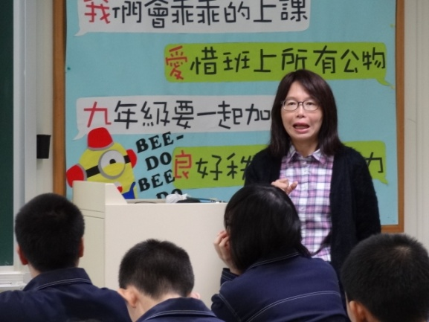 | 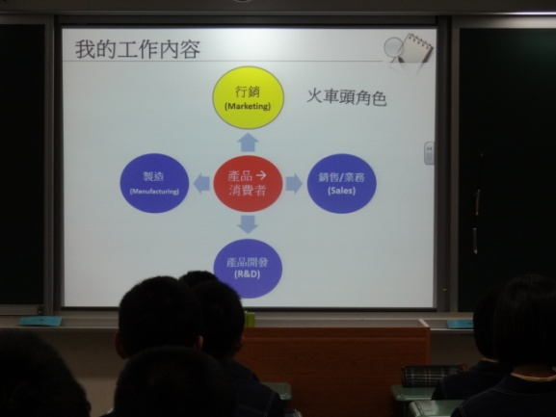
對生活很努力、很有想法的傑鴻媽媽 | 行銷（marketing）的主要概念
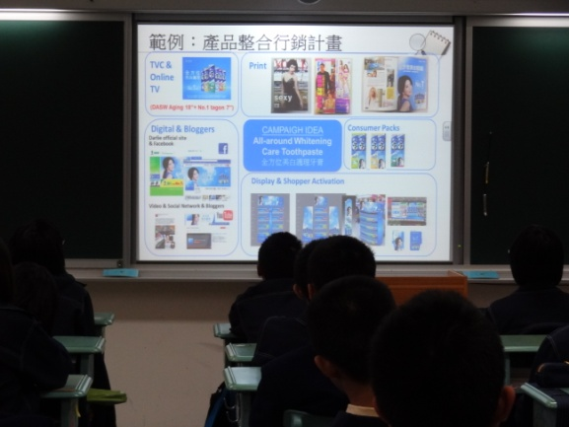 | 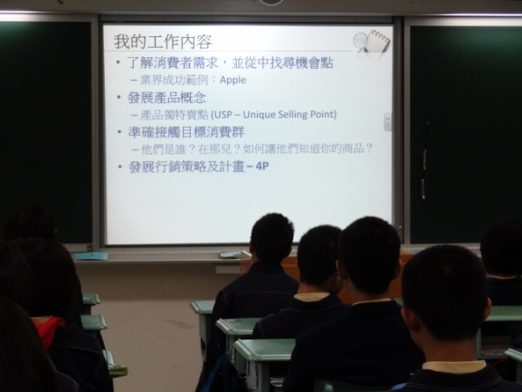
外商公司的行銷實務分享 | 以孩子熟悉的產品，作行銷策略介紹
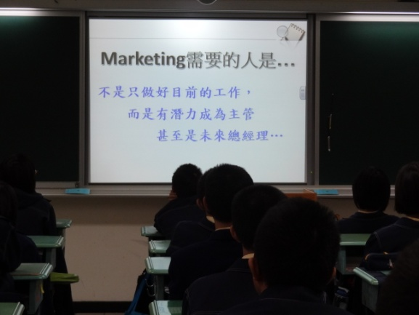 | 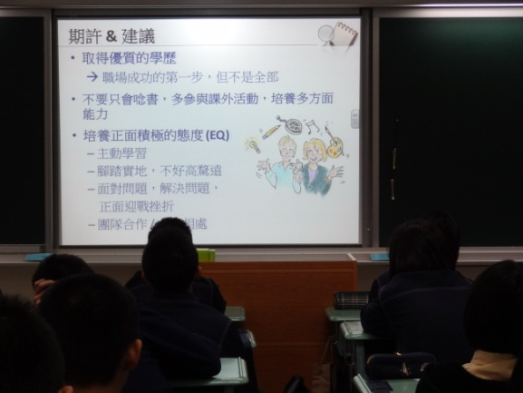
行銷領域需要的人才 | 給未來行銷人才的期許與建議
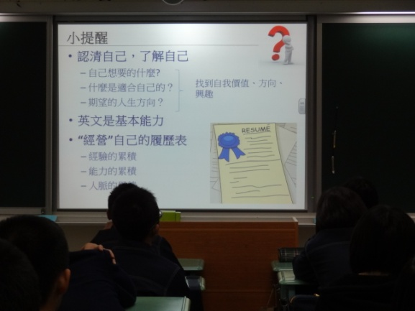 | 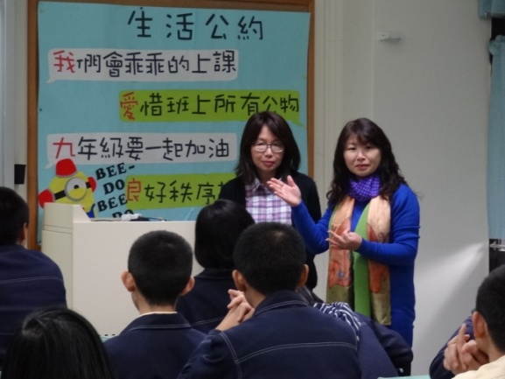
鼓勵孩子認識自己、經營自己 | 導師帶領孩子們謝謝傑鴻媽媽的分享

